Escribir en la terminal el comando df, tomar print de pantalla.

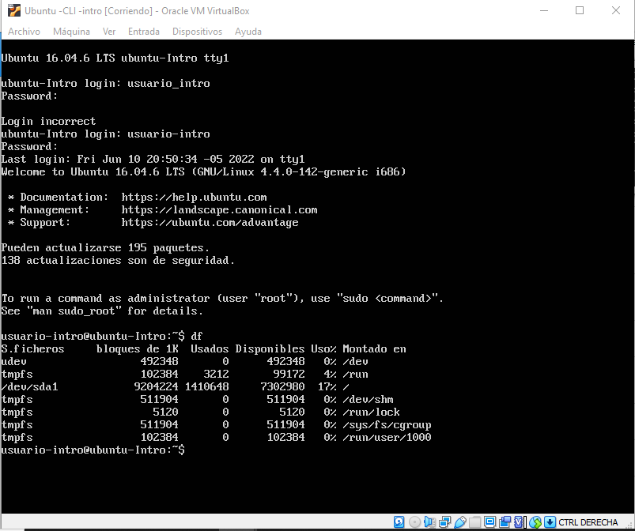

 Escribir en la terminal el comando top, tomar print de pantalla.

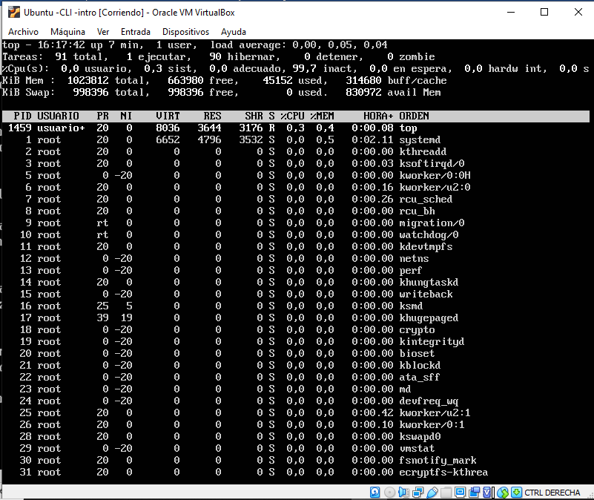

Escribir en la terminal el comando apt install cowsay.

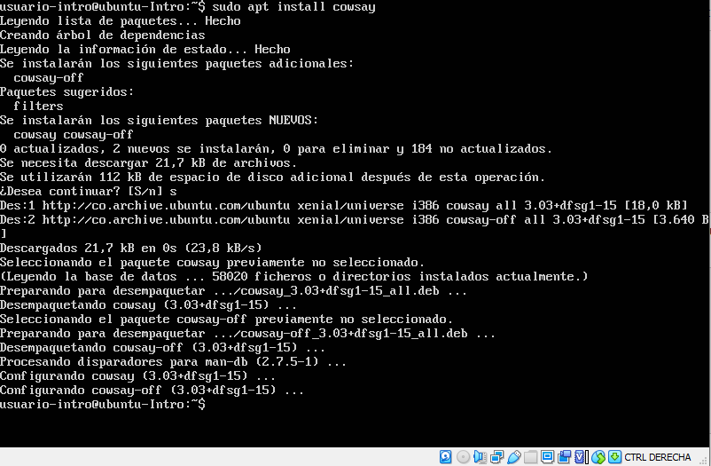

 Escribir en la terminal el comando cowsay “ Hola mundo “.

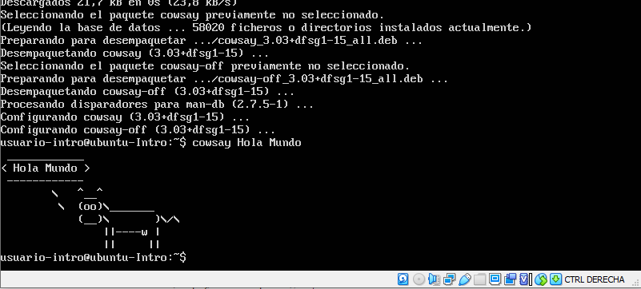

**Comando DF** (disk free),

El comando df es una herramienta CLI del tipo Unix que nos permite conocer la cantidad de espacio libre y espacio utilizado por nuestro sistema de archivos en nuestras unidades de almacenamiento

**Comando TOP**

El comando top es un monitor de procesos que nos permite obtener una lectura en tiempo real de una cantidad diversa de información de nuestro GNU/Linux y del consumo de recursos que este está llevando a cabo, entre las que se encuentran el consumo de memoria, de los CPUs, la cantidad de usuarios, etc.

**COWSAY**

Cowsay es un pequeño programa que todo lo que hace es mostrar una vaca con el mensaje que se indique.